大規模データ処理に対するアルゴリズム理論からのアプローチ

宇野 毅明
国立情報学研究所 〒101-8430 東京都千代田区一ツ橋2-1-2 uno@nii.jp

近年の急激な情報技術の発達により，人類はかつてないほど巨大なデータを扱うようになった．例えば，スーパーでは客の購買した品目をデータとして自動的に収集しており，複数の店舗から集まる販売データは年に100万件を超えるだろう．近年読み取りが完了したヒトゲノムも，3億文字程度の長さを持つ．また，webページは現在100億以上あり，webネットワークをひとつのデータとしてみれば，これは超巨大なデータベースといえるだろう．
巨大データの解析には多大な手間がかかる．例えば，スーパーの購買データの解析を考えよう．このデータを解析する場合，野菜の売上げが何％，日用品が何％，といった大域的な情報は簡単に計算できる．しかし，各々の客はその比率で商品を買っているわけではなく，野菜だけ，日用品だけを買う人もいるだろう．より詳しく分析しようとすれば，「どのような買い方が典型的か」といった情報を得なければならないだろうし，より基礎的な意味では「購買データの項目のどれとどれが似ているか」などという情報も必要だろう．
似たような項目を見つけることは，基礎的なデータ処理だが，使い方次第では様々な場面で活用できる．前述の，類似するwebページを探す作業では，同一内容のページをひとまとめにして検索の効率を上げることや，リンクからはたどることのできない似た内容のページを発見することに役立つだろう．新聞記事などの文書データでは，記事や紙面構造を比較して類似するものを集めておくことは，後々の利用に便利であると考えられるし，類似性の発見から，新しい知識が得られるかもしれない．また，後述するが，ゲノムデータなどの長い文字列の部分的な類似構造を比較することにも役立つ．webページのリンク構造が似ているページは，同様の興味を持つ人のグループと解釈できるだろうし，ページランクを上げる目的で構築されたスパムサイトの発見にもつながるだろう．また，ある項目に類似するものが無い，ということが検出できれば，それはその項目がデータベースの中で似たものが無い特異な存在であることがわかる．これは，携帯電話やインターネット金融での不正利用の検出に利用できる可能性もある．マイクロアレイを用いたゲノム解析では，ゲノムから長さが20程度の部分列を切り出してマーカーとして利用するが，このマーカーは他の部分と似ていると誤判定を行ってしまう可能性があり，なるべくユニークなものが求められる．このように類似項目の発見は，応用は多いものの，近年問題となっている分野では，どれもデータの巨大さゆえに難しい問題となっている．
一昔前は，データは手の中にあり，人の目で全てを見ることができた．全体としてどのような傾向があるのか，どの部分が典型的なのか，容易に知ることができた．しかし巨大データでは，例えば最近更新されたwebページの中で，似ているものが多数ある（つまりは普遍的，あるいは最近著名な話題の）ページは何か，といった基本的な問いに答えることも難しくなっている．データベースの検索には，キーワード検索という便利なツールがあるが，例えばwebネットワーク全体を調べる際にキーワード検索を用いるのでは，巨大なデータに錐で穴を開けて，中を覗いているようなものである．とはいえ，多数のキーワード検索で全体をカバーしようとすれば非常に多数の検索を行わなければならず，とても現実的な時間では終わらないだろうし，そもそもキーワードを見つける作業自体が難しい．
データが巨大になると，直接的に全体の構造を調べるようなデータ処理，例えば似ているものを見つけるという作業自体にも時間がかかるようになる．例えば，項目が1億あるデータの全ての項目の組について似ているかどうかを調べると，似ているかどうかの判定を約1億×1億÷２＝5000兆回（１兆は10000億）する必要がある．今のコンピュータが1秒間に1億回くらい比較をできるとしても，5000万秒，およそ2年かかる．100台のコンピュータで並列化を行ったとしても，まだ1週間かかる．
このような，大規模データを処理する問題に対しては，アルゴリズム理論からのアプローチは優位性がある．アルゴリズム理論では，計算時間を問題の大きさに対して評価しており，主にデータサイズの増加に伴う計算時間の増加をいかに小さくするか，という点に着目して研究を行っているため，問題規模の増加に対する高速化の効率が高い．例えば，問題の大きさnの２乗のオーダーの時間で動くアルゴリズム，つまり，上記の単純な比較手法のような計算方法では5000兆回の比較を行うところを，ソーティングのようなn log nのオーダーの時間で終了するアルゴリズムが構築できれば，比較回数は30億程度となり，多少のオーバーヘッドがあったとしても1万倍以上の高速化が望めるであろう．単に計算のやり方を変えるだけで，劇的に高速化ができるうえ，問題が大きくなれば大きくなるほど，この速度向上比は大きくなる．つまり，巨大データにはとても良いアプローチである．
当然，どのような問題にも効率の良い計算方法が見つかるわけではない．研究者は，どのような問題が，どのような方法で効率良く解けるか，様々な方面から研究している．巨大データでも短時間で処理できるキーワード検索は大きな成果であるし，特徴的な構造（パターン）や普遍的な構造を見つけるパターンマイニングの問題に対しては，バックトラック法をはじめ効率的なアルゴリズムが多く提案されており，現実的には問題なく解けるといっても過言ではない．また，最近の研究で，大規模なデータから似ているものを見つける，という問題に対しても，BLASTや，山田・森下のアルゴリズムなど，類似検索を中心として効率良いアルゴリズムが見つかってきている．
データの中から似ているものを見つける，という問題をより数理的に述べるならば，項目の組の中である種の関係を満たすものを全て見つける問題と言える．この場合，ある種の関係が類似性になるわけで，より一般的な問題として捉えるならば，一般の二項関係としておく．つまり，包含関係や排他的な関係も含むわけである．ある種の関係が，通常の大小関係のような全順序である場合は，項目をソートすることで，関係が成り立つ項目をコンパクトな形で表現することができる．しかし，文章の比較のように，比較それ自体が複雑な問題である場合は，ソートするというアプローチは取れない．素直に解くならば，項目のペア全てについて比較を行えば良いのだが，前述のとおり，これでは大規模なデータに対しては非常に長い時間がかかる．そこで，直接的に比較を行わず，候補の絞り込みや情報の再利用といったアルゴリズム的な手法を使って高速な解法を構築するのである．
１つの項目が巨大であると，項目間の比較自体が難しい問題になる．例えば人間とマウスの染色体を比較しようとすると，染色体１つの長さが1億文字にも達するため，直接的な比較は難しく，簡単な比較では局所的な構造を見落とし，本質を見られない可能性がある．ゲノムの比較にはアラインメントというモデルがあり，比較的効率の良いアルゴリズムが提案されているが，ある程度以上似た構造を持つことがわかっているものを比較するためのモデルであり，ゲノムのように中規模な構造が入れ替わっていたりするような構造は検出できない．このような大規模な項目自体の比較にもこの種の問題を使ったモデル化が行える．
図1：分類によって類似ペアを直接探索するイメージ
簡単にするため，ゲノムの比較を例に出して解説する．まず，比較したいゲノムAとB両方を短い長さ（例えば30文字）に，最初の文字から30文字，2番目の文字から30文字とずらしながら区切り，１つの項目が30文字の文字列であるようなデータを作る．このデータで，どの項目が類似しているか調べる．類似の尺度としては，ここではハミング距離を用いる．ハミング距離とは２つの同じ長さの文字列に対する距離で，i番目の文字が両者で異なるようなiの数で定義される．例えば「やきいも」と「やまいも」であれば2文字目のみが異なるので，距離は1であるし，「ふところ」と「ところで」は，似ているようだが4箇所とも全て異なり，距離は4となる．ハミング距離がある閾値以下の場合に似ていると定義することにする．
もし，２つのゲノムに似ている部分がある，つまりある程度の長さで似ている部分文字列が存在するのであれば，それらから作られた30文字の項目の中から多くの類似するペアが出てくるはずである．これは数理的に正しく，例えば，3000文字の文字列と3000文字の文字列の異なりが1割弱，つまりハミング距離が290であれば，30文字でハミング距離が2以下の部分文字列の組を少なくとも３つは持つことがいえる．直感的には，全体が似ているのだから，似ている部分がたくさんあるのは当たり前，ということである．逆に，似ていないのであれば，こういった似ている30文字はあまり含まれない可能性が高い．少なくとも，似ている項目を含まない，あるいは1-2ペアしか含まない部分文字列があれば，それらは似ていないと結論付けてよい．このようにすると，長い文字列データの類似する部分の候補を，30文字同士の比較を応用することで絞り出すことができる．厳密に似ているかどうかを評価するためには，短い文字列の比較だけでは無理だが，候補の数が全体の大きさに比べてはるかに小さいため，実際にはさほど問題とはならない．
さて，ここから比較手法の解説に入ろう．アルゴリズムの解説は，以下の例題を用いて行う．

例題： 7つの文字列 ABC，ABD，ACC，EFG，FFG，AFG，GAB の中から，ハミング距離が1以下である文字列のペアを全て求めよ．

わかりやすいよう，先に正解を述べると，(ABCとABD)，(ABCとACC)，(EFGとFFG)，(EFGとAFG)，(FFGとAFG)，の5ペアである．アルゴリズムの基本となるアイディアは，異なりの位置に着目し，異なりの位置が等しいようなペアを全て同時に見つける，というものである．例題の場合，2つの文字列のハミング距離が1，つまり一箇所だけ異なっている場合，異なっている文字の場所は1番目，2番目，3番目のどれかである．ABCとACCの場合は2番目の文字が異なり，EFGとFFGの場合は3番目である．そこで，まず1番目の文字が異なる文字列のペアのみを見つける問題を考える．
2つの文字列のハミング距離が１で，1番目の文字が異なるということは，2番目と3番目の文字は同じであるということである．つまり，2番目と3番目が同じ場合のみ，この問題の解，つまり1番目の文字が異なるハミング距離１の文字列のペアになる．例題では，2文字目と3文字目が同じものは，EFG,FFG,AFGの3つであり，これらの3つの中から2つを選んだものは，ハミング距離が1になる．このように2文字目と3文字目が同じ文字列を見つける作業は比較的簡単で，全ての文字列を，2文字目と3文字目からなる文字列をキーにして辞書順でソートすればよい．2文字目と3文字目が同じものは，辞書順で同じ順位であるので，必ず続けて現れるはずである．辞書順のソートは，Radix sort，バケットソートなどの方法を使えば線形時間で可能である．
続いて，2文字目のみが異なる文字列を見つける問題を考える．今度は1文字目と3文字目からなる文字列をキーとして辞書順でソートし，その部分が同一のものを出力すればよい．例題ではこのとき，ABCとACCが見つかる．3文字目のみが異なるものについても同じである．結局，3回ソートをし，同一のキーを持つ文字列の組を出力することで，全ての組を見つけることができる．一般には，文字列の長さがL，ハミング距離の閾値がkであるとき，異なる文字の位置の組合せはL個のものからk個のものを選ぶ組合せである．L，kが十分小さければ，組合せの数はそれほど爆発せず，辞書順のソートを何回か行うことで，全ての類似するペアを見つけることができる．例えば30文字の文字列1億個の中から，ハミング距離が2以下のものを見つける場合，400通りほどの組合せについてソートをすればよく，ソートは一回30×1億程度のステップでできることから，総当りの比較をするよりも1000倍以上速い時間で計算が終了すると期待される．
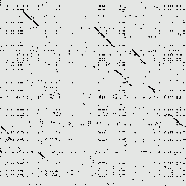
プログラムを実装する場合には，さらなる工夫が導入できる．1つめは，まったく同じ文字列はあらかじめひとつのグループにまとめておくこと．2つめは，Radix sortをする際には，1文字目，2文字目，という順でソートをしていくのであるが，その途中で同一のグループに入る他者が存在しないと判明した項目，つまり，頭からd文字が他のものと一致しないものが見つかった場合には，そこでソートする対象から除外し，可能性のあるものだけソートを続けることである．これにより，実用上は400回もソートをする必要は無く，30文字中2文字の場合は，ゲノムの場合は10数回のソートと同等の計算時間となる．
図2： 人間のX染色体とマウスのX染色体の比較：類似する可能性がある部分のみ黒点がある
この方法の特色は，直接比較を改良したものではなく，複数のキーを用いて分類を行い，候補を絞り込んでいく点である．イメージを得るため，図１を見ていただきたい．通常の直接比較はいわば斜めの四角の中にある丸い点（類似するペアに対応）を，四角を端から調べることで見つけているのに対し，分類による方法は図の左側から，Radix sort のステップを繰り返すうちに，徐々に候補を絞り込んでいき，直接的にペアを見つけるようなイメージである．
以下，計算実験の結果を見ていただきたい．図２は，人間とマウスのX染色体を比較したものである．横が人間のもの，縦がマウスのもので，長さ3000，幅300の領域に3つ，30文字でハミング距離が2以下のものがあるとき，その場所に黒い点を打ってある．進化の過程でゲノムが部分的な入れ替わりを起こしていることが見てとれると思う．このような観察は，アラインメントによる比較で見ることは難しいと思われる．X染色体の長さは1億文字程度なので，通常の1億×1億の全対比較では到底計算が終了しないが，今回の分類による方法により，普通のパソコン（Pentium4搭載）で，1-2時間程度で終了した．図3はバクテリア30種のゲノムを直列につなぎ，自分自身との比較をしたものである．中ほどに似た種類のゲノムが続いており，ほぼ同じもの，および半分ほどの構造を共有するものがあることがわかる．こちらも，長さは1億文字程度であり，約1時間で計算が終了した．
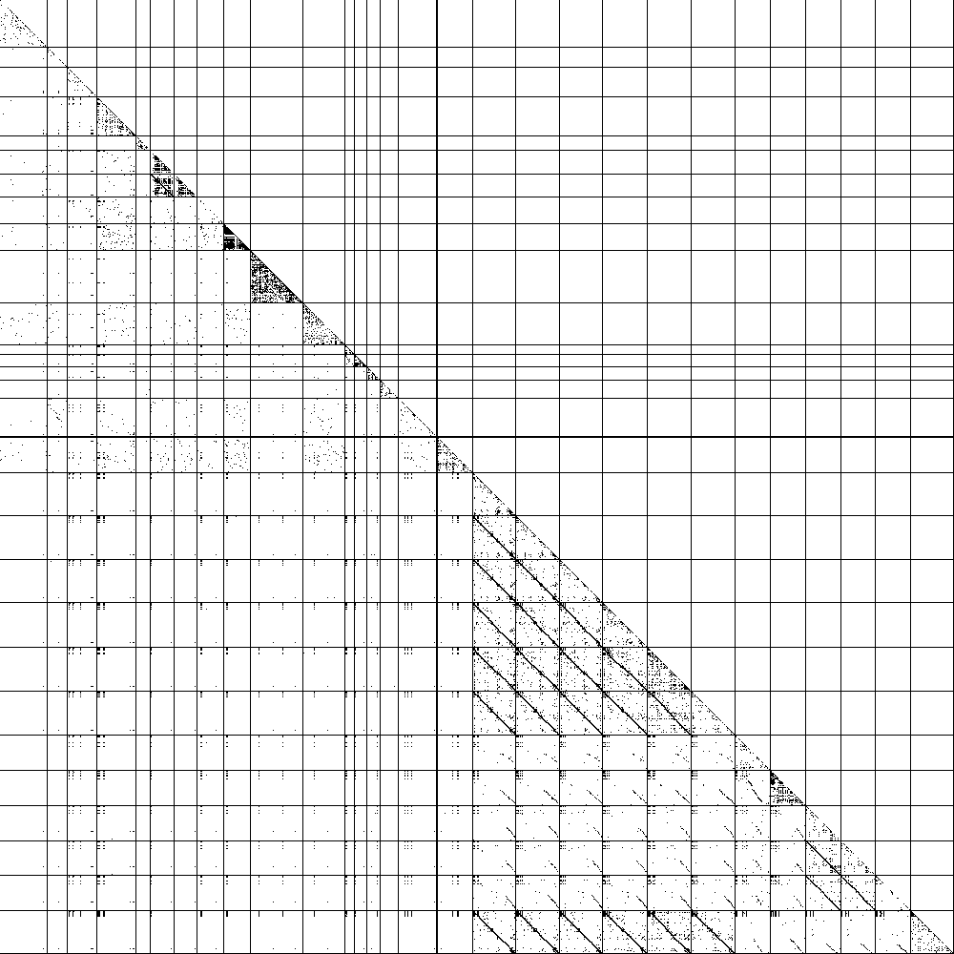
最近，コンピュータの速度向上は少し緩やかになり，価格の下落も落ち着いている．情報技術の急激な発達は一段落した感もあるが，これからは，以前まで先端の技術であったものが民生・家庭レベルで使われはじめる時期に入っていると考えられる．大規模なデータもより多く見られるようになるだろう．その中において大規模なデータの解析はますます重要になり，効率の良いアルゴリズムの重要性も高まっていくものと考えている．以下，いくつかの参考となる事項を紹介させていただき，本稿の結びとしたい．
図3：バクテリア30種の比較．水平・垂直な線は種のゲノムの境界を示す

- FIMI レポジトリ http://fimi.cs.helsinki.fi/ 頻出パターンマイニングのレポジトリサイト．関係する論文やプログラムコードが多種にわたりおいてある．比較実験の結果もある
- BLAST: 主に生物学でのテキストデータ（ゲノム，アミノ酸配列）の類似検索などを行うシリーズのソフトの名前．この名前で検索を行うと，多くのソフト，論文，計算サービスサイトが見つかる
- 宇野 毅明, "短い部分文字列のミスマッチトレランスを高速計算するアルゴリズム", 電子情報通信学会コンピューテーション研究会, pp. 55-60, 2004 本稿で紹介したアルゴリズム
- Tomoyuki Yamada, Shinichi Morishita: Computing Highly Specific and Mismatch Tolerant Oligomers Efficiently. CSB 2003: 316-325 ハミング距離が短い文字列を探し出す検索アルゴリズム
- ftp://ftp.ncbi.nih.gov/genomes/ 読み取りが完了したゲノムがテキストファイルの形で提供されているサイト
- 宇野毅明のホームページ: http://research.nii.ac.jp/~uno/index-j.html 頻出パターン発見，列挙アルゴリズム，類似ペア発見アルゴリズムなどの実装がダウンロード可能

